


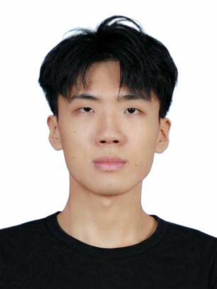


磨铁，焊接，对传感器整体运作过程进行调试和操控，单片机的接线以及编程调试，操控工业机器人进行基础的操作，对plc的接线来控制指示灯的亮灭，使用matlab软件对电动机系统进行仿真。使用过plc1200，200，1500，Fx3U，包括三菱，西门子系列，会看plc原理图，编程调试以及元器件接线，了解MCGS软件，能够对软件中的元件进行调试，

求职岗位：电气工程师
2021.09-2023.06 无锡太湖学院 自动化 本科
主修课程：FPGA原理及应用，电气控制与plc应用，工业机器人，供配电技术，嵌入式系统原理，微机原理与单片机技术，传感器与检测技术，机器视觉与人工智能，现场总线控制，运动控制系统，电路与模拟电子技术，数字电子技术，电机与拖动技术，大学英语，高等数学等。
参与过电气置物柜的接线和组装，熟悉编写编程的流程，使用过部分电气仪表，能够测量数值，具备基础的专业知识，专业课平均绩点：3.08具备基础的英语听说读写能力，熟练使用办公室应用软件，对语言学习有充分的热情和动力，做事稳重，能迅速适应环境，并融入其中。

地址：无锡

手机：15261631705
性别：男
邮箱：1518256785@qq.com
年龄：23
范祖龙
英语四级 一级电工证 普通话二级乙等 PLC（一般） CAD（一般） C1驾照 计算机一级
奖项证书
自我评价
2018.9-2021.12
校园经历
2018.09-2021.06 常州工程职业技术学院 电气自动化 专科

教育背景

